Бумагу для корзинки можно выбрать любую, лучше всего подойдёт плотная бумага.
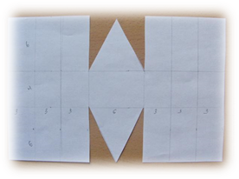
Разметка листа:

Разрезаем детали:
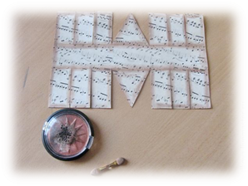

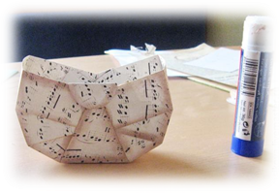
Склеиваем по примеру:
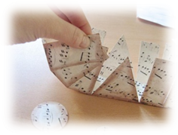

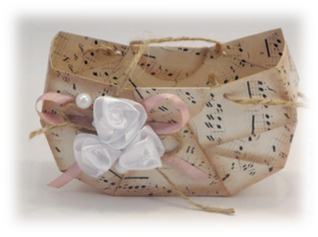
Украшаем готовый вариант:

Бумагу для корзинки можно выбрать любую, лучше всего подойдёт плотная бумага.
Разметка листа:

Разрезаем детали:

Склеиваем по примеру:

Украшаем готовый вариант:

Бумагу для корзинки можно выбрать любую, лучше всего подойдёт плотная бумага.
Разметка листа:

Разрезаем детали:

Склеиваем по примеру:

Украшаем готовый вариант:

МАДОУ детский сад №73 корпус 3 города Тюмени

«ПАСХАЛЬНЫЙ БЛАГОВЕСТ»
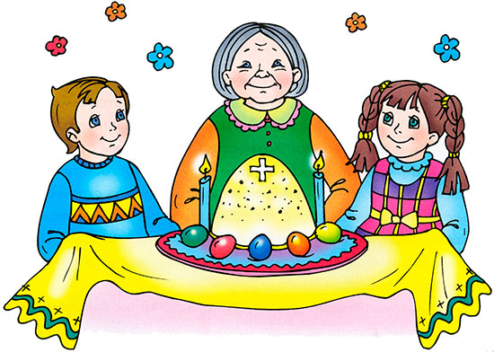

«О Пасхе детям»

Автор: воспитатель Долгушина Н.М.

г. Тюмень, 2016 г.
Пасха — Светлое Христово Воскресение.
Это главное событие в духовной жизни христиан получило название Праздника праздников, царя дней. Готовились к нему 7 недель — 49 дней. А неделя перед Пасхой называлась Великой, или Страстной. Великий Четверг — день духовного очищения, принятия таинства причастия. Страстная Пятница — напоминание о страдании Иисуса Христа, день печали. Великая Суббота — день ожидания, в церкви уже читают Евангелие о Воскресении. Пасха — воскресенье, когда мы празднуем Воскресение Спасителя. Сын Божий пришёл в этот мир, чтобы спасти людей. Он проповедовал Любовь и Царство Небесное, создавал много чудес, исцелял и воскрешал людей. Ты же помнишь рождественскую историю? Появлению Христа многие радовались. Но были и те, которые не верили в его святость. Они старались помешать Иисусу рассказывать о Царстве Бога. Среди вождей того времени было много таких, которые ненавидели Христа и желали от Него избавиться. Иуда, один из учеников Господа, решил передать Христа этим злым людям. Он подошёл к своему Учителю и поцеловал Его. Это был знак. Иисуса немедленно взяли под стражу. А Иуда за это получил 30 серебряных монет. Таким образом, он продал своего Учителя. Иисуса допрашивали перед синедрионом — высшим иудейским судом. Старейшины и судьи искали доказательства, чтобы осудить Иисуса. Над ним издевались, но он терпел. В конце концов Его осудили на смертную казнь. Это было страшное событие. Иисуса распяли на кресте на горе Голгофа. Когда он умер, земля вздрогнула, начали распадаться скалы. Это произошло в пятницу. Теперь мы этот день называем Страстной Пятницей. В этот скорбный день надо молиться. Когда прошла суббота, ночью, на третий день после своих страданий, Господь Иисус Христос ожил, воскрес из мёртвых. В воскресенье утром пришли женщины с благовониями, чтобы смазать тело Спасителя. Но вместо Него увидели Ангела. Он известил о Воскресении Господнем: «Не бойтесь. Я знаю, что вы ищете распятого Иисуса. Но не следует искать Живого среди мёртвых. Он воскрес, как и обещал вам. Идите и расскажите ученикам Иисуса, что Он воскрес из мёртвых и ждёт их». Радость охватила людей. С тех пор мы празднуем Пасху — праздник Возрождения. Господь победил смерть и показал, что для тех, кто в Него верит и живёт согласно Его заповедям, нет ни смерти, ни ада. Готовясь к Пасхе, люди преисполняются радости и веры. С Чистого Четверга начинается любимое действо — раскрашивание и роспись яиц. В простые узоры вложено много смысла. Волнистые линии — это моря-океаны. Круг — яркое солнышко. По традиции, готовые крашенки и писанки складывали на свежую проросшую зелень овса, пшеницы, а иногда — на нежно-зелёные листья салата, которые специально выращивали к празднику. Сочная зелень и яркие цвета пасхальных яиц создавали праздничное настроение. А когда мама выпекает пасхальные куличи, во всём доме стоит сладкий аромат ванили, изюма — настоящего праздника! В ночь Воскресения Христа происходит праздничное богослужение (Пасхальная Служба Божья). В красивых корзинах к церкви несут разные кушанья — куличи, сыр, масло, которые символизируют благополучие, писанки и крашанки. В корзину кладут соль — символ мудрости. Торжественная процессия с певчим и священником благословляет людей. Вернувшись домой, люди разговляются — едят вкусную пищу после Великого поста. Богатый пасхальный стол является символом небесной радости и вечери Господней. На пасхальный завтрак собираются самые близкие родственники. Хозяин подходит к гостям с пожеланиями и словами «Христос воскрес!», а потом целует каждого. Отвечать надо так: «Воистину воскрес!» Свячёное яйцо нарезают на столько частей, сколько присутствующих лиц. На столе горит свеча как напоминание о светлости этого дня. Начинать пасхальный завтрак обязательно надо с кулича. Даже крошки этого хлеба, которые упали на пол, ни в коем случае нельзя выбрасывать. Всю Светлую неделю длится праздник.
Почему на Пасху красят яйца?
Самая распространенная версия этого: Мария Магдалина, узнав о воскресении Иисуса Христа, пришла к императору Тиберию и подала ему яйцо, возгласив "Христос воскрес!". Император не поверил ей. Он сказал, что это возможно так же, как и то, что белое яйцо может стать красным. И в тот же миг белое яйцо стало алым. С тех пор красное яйцо стало символом нового рождения и вечной жизни. Красный цвет знаменует радость Воскресения, возрождения рода человеческого, а так же кровь Иисуса Христа, пролитая за нас и которой искуплены наши грехи. Кстати, для детей можно покрасить перепелиные яйца.
Пасхальные яица: крашенки, драпанки или писанки.
В русской традиции существовало несколько видов окрашенных яиц. Пасхальные яйца, окрашенные в один цвет, без рисунка, назывались крашенками (или галунками). Обычно для приготовления крашенок использовали природные красители, в первую очередь луковую шелуху, которая позволяла получить насыщенный темно-красный цвет, символизирующий страдания Христа и возрождение новой жизни.
На цветной фон пасхального яйца можно нанести всевозможные полоски, пятна, крапинки или другие узоры, не нарисованные от руки, а также процарапать рисунок металлическим стержнем на просохшем окрашенном яйце темного цвета (такое яйцо называли драпанкой).
Сложнее всего изготовить писанки – пасхальные яйца, расписанные по особой технологии. Основные цвета орнамента писанок – белый, желтый, красный и черный. Линии развода обычно белые, а в тех случаях, когда фон писанки белый, – развод желтый. Фон писанки может быть также красный или черный. Яйцо, раскрашенное с нарушением законов письма, называлось уже не писанкой, а малеванкой. Настоящие писанки окрашивали только сырыми и для еды не использовали. После Троицы их принято было выдувать. Расписное яйцо превращали в птицу, приклеивая к скорлупе крылья.

